辽宁工业大学

毕业设计（论文）
开题报告

题目 基于Python的医疗健康数据分析系统的设计与实现

电子与信息工程学院（系）数据科学与大数据技术专业222班

学生姓名 胡贞虎
学 号 20410044
指导教师 陈文实

开题日期：2026 年 3 月 12 日

开 题 报 告
一、毕业设计（论文）题目的来源、理论、应用或实际意义
1、题 目：基于Python的医疗健康数据分析系统的设计与实现
2、题目来源：生产实践
3、意 义：随着人们健康意识的提升和慢性病发病率的上升，个人健康管理及医疗辅助决策变得愈发重要。传统的医疗记录多以纸质或分散的电子文档形式存在，缺乏对数据的系统整合与深度分析，难以形成有效的健康趋势追踪和风险预警。本项目旨在构建一个基于Python的医疗健康数据分析系统，通过整合患者日常健康数据（血压、血糖、心率等）、体检报告、用药记录等信息，利用数据分析与可视化技术，为患者提供个性化的健康监测与建议，为医生提供多维度的患者健康评估工具，为管理员提供平台运营监管视图。该系统的实现将有助于提升慢性病管理的效率，促进医疗资源的合理利用，推动个性化健康服务的发展，具有显著的社会意义和实际应用价值。
二、题目主要内容及预期达到的目标
1、题目的主要内容
本题目主要是基于Python的医疗健康数据分析系统的设计与实现。用户共有三种：患者、医生/医护人员用户、管理员。
患者角色功能
1．注册与登录：通过账号和密码进行注册，输入图形验证码完成身份验证，密码采用MD5加密存储，登录后使用Token维持会话状态。
2．个人健康信息管理：录入和查看个人血糖、血压、血脂等日常健康指标数据，支持按时间范围筛选历史记录，系统提供首页总数统计与首页统计指标展示。
3．健康报告查看：查看医生为自己生成的电子健康报告，包含结构化的健康评估结果与专业健康建议。
4．体检报告上传：上传个人体检图片和体检报告文本信息，记录体检时间与上传时间，方便医生调阅参考。
5．随访计划查看：查看医生为自己制定的个性化随访计划，包括计划频次、随访模式、随访内容及计划时间等详细信息。
6．社区互动：在论坛社区中发布健康复盘或心得体会帖子，支持点赞与评论功能，系统内置敏感词过滤机制保障内容安全。
7．公告与弹窗提醒：接收系统管理员推送的公告消息和弹窗提醒通知，及时获取健康科普与系统通知。
8．智能客服：接入AI客服模块，提供7×24小时在线健康咨询服务。
9．健康数据看板：通过首页看板展示健康指标概览和统计数据，直观了解自身健康状态。
医生/医护人员角色功能
1．登录与管理：通过账号和密码登录后台管理系统，系统自动匹配医生角色权限，进入医生专属功能面板。
2．患者健康数据管理：查看所负责患者的个人健康信息（血糖、血压、血脂等），支持按姓名、性别、就诊科室、吸烟史、饮酒史等多维统计分析，提供热力图可视化展示以及数据导入导出功能。
3．健康报告管理：为患者新增、查看、修改、删除电子健康报告，支持报告结构化导出，帮助患者了解自身健康状况。
4．体检报告查阅：查看患者上传的体检报告（含体检图片与报告文本），辅助临床诊断与健康评估。
5．随访计划管理：为患者制定个性化随访计划，设置计划频次、随访模式、随访内容及计划时间，支持新增、查看、修改、删除等完整管理操作。
6．看板管理：通过首页看板查看所负责患者健康数据的汇总统计，包括首页总数、首页统计等关键指标。
7．社区互动管理：查看和发布论坛帖子，查看患者评论互动情况，处理论坛违规举报。
管理员角色功能
1．用户管理：对患者、医生、管理员三类用户进行全生命周期管理，支持新增、查看、修改、删除及注册审核操作，支持数据导出，可对违规账号进行冻结处理。
2．健康数据管理：查看全平台患者健康数据，支持多维统计（姓名统计、性别统计、就诊科室统计、吸烟/饮酒史统计）、热力图可视化展示、数据批量导入导出以及首页统计指标配置。
3．系统管理：管理前端轮播图配置、菜单配置（含三大角色的前端菜单与后端菜单权限分配）、系统公告的发布与管理。
4．弹窗提醒管理：配置和管理弹窗提醒的触发规则与通知内容，实现精准消息推送。
5．敏感词管理：维护社区互动模块的敏感词库，支持新增、查看、修改操作，保障平台内容安全。
6．操作日志查看：查看系统操作日志，追踪用户关键操作行为，辅助安全审计。
7．随访计划管理：查看和管理平台所有随访计划记录，监督医生随访工作执行情况。
8．论坛管理：管理论坛帖子内容、论坛类型分类设置，处理用户提交的论坛举报。
9．AI客服管理：管理AI客服的问答知识库内容，支持新增、查看、修改、删除。
10．看板管理：查看平台运营数据概览，掌握系统整体运行状态。
2、总体方案设计
系统采用前后端分离的B/S架构。后端基于Python Django框架开发，提供RESTful API接口，利用Django ORM实现数据库对象映射，通过中间件机制实现请求参数统一解析与会话管理；前端基于Vue.js 3.x渐进式框架构建单页面应用（SPA），结合Vuex进行全局状态管理、Vue Router管理页面路由，使用Axios实现前后端异步通信，采用ECharts图表库实现多维数据可视化展示；数据库选用MySQL 8.0存储结构化业务数据。系统整体分为表现层、业务逻辑层和数据访问层三层架构，各功能模块低耦合、高内聚。在权限与安全方面，用户密码经MD5加密存储，系统实现基于角色的访问控制（RBAC），通过数据库菜单JSON配置动态管理不同角色的功能权限（前端菜单控制按钮权限，后端菜单控制页面访问），数据访问层通过authTables机制实现用户级数据隔离——患者仅能查看自身数据，医生仅能管理所属患者的记录。
患者前端功能结构图如图1所示，医生端功能结构图如图2所示，管理员端功能结构图如图3所示。

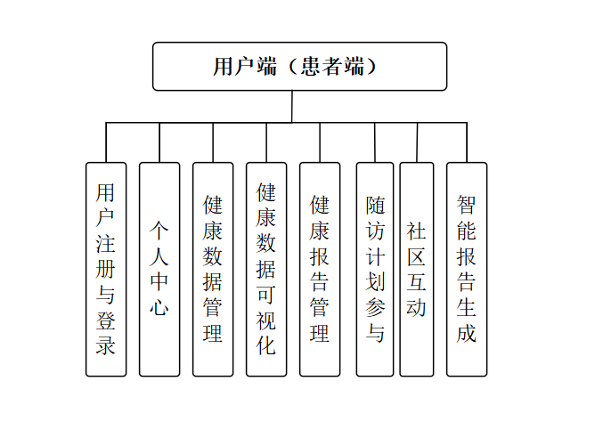
图1患者前端功能结构图

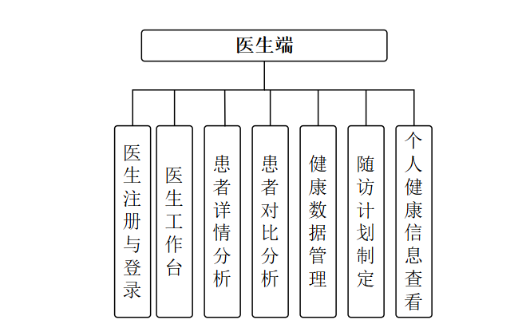

图2医生后端功能结构图
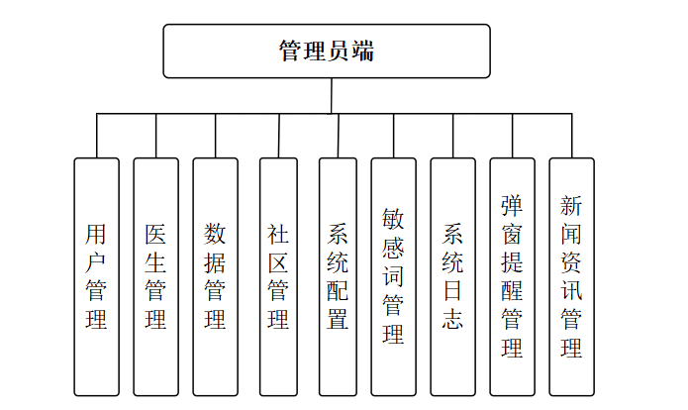
图3管理员后端功能结构图

开 题 报 告
三、拟采用哪些方法及手段
1.开发语言与环境
后端：Python 3.9+，采用Django 4.2框架，利用其ORM对象关系映射、模板引擎、中间件机制、会话管理等核心功能简化Web开发流程，通过manage.py命令行工具管理项目运行与数据迁移。
前端：HTML5、CSS3、JavaScript，采用Vue.js 3.x渐进式框架构建动态单页面应用（SPA），结合Vuex进行全局状态管理、Vue Router实现前端路由控制，使用Axios库进行前后端异步HTTP通信，界面组件采用Element UI组件库。
数据库：MySQL 8.0关系型数据库，使用Navicat进行数据库可视化管理与表结构维护。
开发工具：后端使用PyCharm Professional进行Python代码开发与调试；前端使用VS Code进行Vue组件开发；接口调试使用浏览器开发者工具与Postman；版本管理使用Git。
2.数据分析与可视化
利用Pandas、NumPy进行数据清洗、统计聚合与趋势分析，对患者血糖、血压、血脂等健康指标多维度加工。后端Controller生成统计数据JSON接口，前端Axios获取后调用ECharts绘制折线图、柱状图等，展示健康指标趋势、群体分布；管理员大屏用ECharts组合布局，展示用户增长、疾病统计、异常指标变化等。
系统实现RBAC访问控制，通过数据库menu表的JSON菜单配置，动态控制患者、医生、管理员的页面和操作权限。通过模型层authTables映射，在查询和新增时自动注入用户过滤条件，确保患者看自身数据，医生看所属患者数据；密码MD5加密存储，敏感接口校验登录态。

后端：Python 3.9+，采用Django框架，利用其ORM、模板引擎、中间件等简化开发。
前端：HTML5、CSS3、JavaScript，结合Vue.js渐进式框架构建动态交互界面，使用Axios进行前后端异步通信。
数据库：MySQL 8.0，使用Navicat迁移工具管理表结构。
2.数据分析与可视化
利用Pandas、NumPy进行数据清洗与统计分析，对健康指标进行趋势计算和异常检测。使用scikit-learn构建简单的疾病风险预测模型，辅助医生评估。可视化方面，后端生成图表数据接口，前端调用ECharts绘制折线图、柱状图、热力图、箱线图等，运营大屏采用ECharts+大屏适配方案。
四、完成题目所需要的实验或实习条件
1、Win11操作系统。
2、Python语言开发环境和Pycharm开发工具。
3、MYSQL数据库。
五、完成题目的工作计划
进度计划 | 任 务
第1周 | 理解题目，调研医疗健康系统现状及需求，明确系统功能边界。
第2周 | 查阅相关文献及资料，完成开题报告初稿，准备开题答辩。
第3周 | 进行可行性分析，完成开发环境搭建，数据库选型，开题答辩。
第4周 | 系统需求分析与总体设计，绘制用例图、类图、时序图，设计数据库E-R图。
第5周 | 数据库详细设计，创建MySQL数据表，完成基础框架搭建。
第6周 | 实现用户注册、登录模块（含图形验证码、MD5加密、JWT认证）。
第7周 | 实现患者个人信息管理、健康数据录入模块。
第8周 | 实现历史数据可视化模块（前端ECharts图表展示，后端数据接口）。
第9周 | 实现异常预警提醒、个性化健康建议模块。
第10周 | 实现体检报告上传、智能客服对接、社区互动（含敏感词过滤）。
第11周 | 实现医生角色功能：注册认证、患者列表管理、健康档案调阅、个体健康看板。
第12周 | 实现疾病风险评估、电子健康报告生成、随访计划设置。
第13周 | 实现管理员功能：用户账号管理、平台级数据可视化大屏、公告发布（含AI助手）、数据备份。
第14周 | 系统集成测试，编写测试用例，进行功能测试、性能测试及安全测试，修复Bug。
第15周 | 收集整理相关资料，撰写毕业设计论文初稿。
第16周 | 修改毕业设计论文，完成论文定稿。
第17周 | 准备答辩PPT，进行毕业答辩。

查阅资料、文献目录
- 1. 王燕梅. 基于Python爬虫实现手机端数据的分析和可视化[J]. 山东电子技术, 2026(01): 86-88.
- 2. 马合努尔·阿力木江, 李帅华, 帕丽旦·木合塔尔. 基于Python的语音情感分析系统设计与实现[J]. 计算机与网络, 2026, 52(01): 1-7.
- 3. 刘颖. 基于成果导向的高职院校Python数据分析课程项目化教学反思与优化研究[J]. 中国科技经济, 2026, 28(01): 108-110.
- 4. 王芳. 基于Python的电商网站用户行为数据可视化分析方法[J]. 电脑编程技巧与维护, 2025(12): 46-48+80.
- 5. 李慧敏, 乔婷婷. 基于Python的内蒙古慢性病流行趋势及蒙药治疗效果数据分析[J]. 中国民族医药杂志, 2025, 31(11): 86-89.
- 6. 陈春霞, 朱晓宇, 王明辉. 基于Python的教学管理数据分析与可视化实践[J]. 信息记录, 2025, 37(23): 29-32.
- 7. 周梦丹, 杨金辉. 基于Python可视化我国工业企业产品产量分析研究[J]. 现代工业经济和信息化, 2025, 15(10): 38-40.
- 8. 李强, 潘峰, 赵建国. 基于新工科的Python数据分析课程教学设计[J]. 电子技术, 2025, 54(10): 184-185.
- 9. 张俊丽, 王志强, 李杰. Python数据分析在新旧融合课程中的应用与教学模式创新[J]. 对外经贸, 2025(09): 156-160.
- 10. 张浩, 王磊, 张建平. 基于Python的大数据专业人才招聘数据的抓取与分析[J]. 太原城市职业技术学院学报, 2025(10): 76-78.
- 11. 李晓明, 欧阳志. Python程序设计课程中医学生计算思维培养[J]. 科教文化, 2025(17): 125-128.
- 12. 刘洋, 周鹏飞, 赵明辉. 基于Python的AI岗位招聘数据分析与可视化研究[J]. 现代信息科技, 2025, 9(13): 90-94.
- 13. 薛刚. 基于Python的校园数据可视化分析与实现[J]. 信息系统工程, 2025(06): 75-78.
- 14. 马红霞, 王志刚. 基于Python的青海省房价数据分析与可视化[J]. 科技创业与产业化, 2025, 46(05): 38-42.
- 15. 周小军. Python在数据分析中的广泛应用探究[J]. 中国新通信, 2025, 27(08): 50-52.
- 16. 杨瑞, 黄俊璋. 医疗数据加密与隐私保护技术在医院网络安全中的应用研究[J]. 信息与电脑, 2026, 38(04): 162-166.
- 17. 李淑静, 武天民. 大数据环境下医疗卫生信息平台的建设研究[J]. 高科技与产业化, 2026, 32(01): 14-16.
- 18. 石荣荣. 大数据与AI结合在医疗行业审计中的应用分析[J]. 中国经贸导刊, 2026(02): 145-147.
- 19. 孙晓玮, 冷金昌, 彭坤, 等. 基于多源异构数据的综合性诊疗平台建设与应用[J]. 中国医学物理学杂志, 2026, 43(01): 110-115.
- 20. 刘清, 胡颖禛, 杨忠明, 等. 基于大数据技术的职工健康分析系统设计[J]. 数据, 2021(06): 56-58.

